Resolución del Pleno del Instituto de Transparencia, Acceso a la Información Pública y Protección de Datos Personales del Estado de México y Municipios, con domicilio en Metepec, Estado de México, de fecha catorce de junio del dos mil veintitrés.
Visto el expediente relativo al recurso de revisión 06019/INFOEM/ICR-133/IP/RR/2021, interpuesto por un particular de manera anónima, en lo sucesivo la parte Recurrente, en contra de la falta de respuesta del Organismo Descentralizado de Agua y Saneamiento de Chicoloapan, en lo sucesivo el Sujeto Obligado, al cumplimiento a la determinación del diverso con número 06019/INFOEM/IP/RR/2021 se procede a dictar la presente resolución con base en los siguientes:
I. A N T E C E D E N T E S
1. Solicitud de acceso a la información. El primero de noviembre de dos mil veintiuno, la parte Recurrente formuló su solicitud de acceso a información pública al Sujeto Obligado a través del Sistema de Acceso a la Información Mexiquense, en adelante SAIMEX, requiriendo lo siguiente:
“DESCRIPCIÓN CLARA Y PRECISA DE LA INFORMACIÓN SOLICITADA TOMANDO EN CUANTA QUE ES UN DERECHO HUMANO EL CONTAR CON AGUA POTABLE: 1) Requiero digitalmente el extracto conforme a su manual de procedimientos donde se muestre el procedimiento para para conectar una toma de agua respecto de un predio que no cuenta con el servicio; 2) Requiero fundado y motivado así como los requisitos para solicitar al sistema de aguas el servicio para una nueva toma de agua respecto de un predio que no cuenta con el servicio de agua; 3) Requiero fundado y motivado por parte de la unidad administrativa responsable sobre la cantidad de documentos que se deben de presentar para solicitar el servicio de de una nueva toma de agua potable y el numero de copias simples a presentar; 4) Requiero el fundamento legal y administrativo del costo para el ejercicio fiscal 2021; 5) Requiero el nombre completo, cargo y detalles sobre a quien va dirigido el escrito de petición para el servicio de una nueva toma de agua; 6) En cuanto tiempo se obtiene una respuesta una vez ingresado el escrito de petición de una nueva toma de agua potable; 7) Ubicación de la oficialia de partes para ingresar peticiones y escritos al sistema de aguas; 8) Nombre del responsable de recibir los escritos y peticiones en el sistema de aguas; 9) Horario de recepción de escritos y peticiones en el sistema de aguas del municipio de chicoloapan.” (Sic) (Énfasis añadido)
Modalidad elegida para la entrega de la información: a través del SAIMEX.
2. Respuesta. De las constancias que obran en SAIMEX, se observa que el Sujeto Obligado no emitió respuesta a la solicitud de información formulada por la persona solicitante.
3. Interposición del recurso de revisión. Inconforme la persona solicitante con la falta de respuesta del Sujeto Obligado, en fecha primero de diciembre de dos mil veintiuno, interpuso el recurso de revisión a través de SAIMEX, en donde se manifestó de la siguiente manera:
Acto impugnado:
“La negativa de entregar la información requerida” (Sic)
Razones o motivos de inconformidad:
“La negativa de entregar la información requerida” (Sic)
4. Trámite del Recurso de Revisión ante el Instituto.
a. Turno. De conformidad con el artículo 185 fracción I de la Ley de Transparencia y Acceso a la Información Pública del Estado de México y Municipios vigente, el presente recurso de revisión se turnó por el sistema electrónico del Instituto de Transparencia, Acceso a la Información Pública y Protección de Datos Personales del Estado de México y Municipios, a la Comisionada Guadalupe Ramírez Peña, a efecto de que analizara sobre su admisión o su desechamiento.
b. Admisión del Recurso de revisión. El seis de diciembre de dos mil veintiuno, este Instituto de Transparencia, Acceso a la Información Pública y Protección de Datos Personales del Estado de México y Municipios, admitió a trámite el recurso de revisión que ahora se resuelve, dando un plazo máximo de siete días hábiles para que las partes manifestaran lo que a su derecho resultara conveniente, ofrecieran pruebas, formularan alegatos y el Sujeto Obligado presentara su informe justificado.
c. Manifestaciones. De las constancias que integran el expediente electrónico en que se actúa se advierte que las partes fueron omisas en remitir su informe justificado o cualquier manifestación que a su derecho conviniera, por lo que se tiene por precluido su derecho para tal efecto.
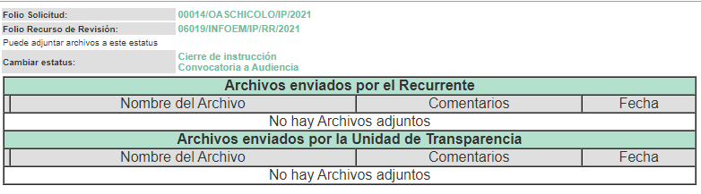
d. Cierre de instrucción. Una vez transcurrido el periodo otorgado a las partes para realizar sus manifestaciones y no habiendo documentos que integrar al expediente, el dieciséis de diciembre de dos mil veintiuno, la Comisionada Ponente determinó el cierre de instrucción en términos de la fracción VI del artículo 185 de la Ley de Transparencia y Acceso a la Información Pública del Estado de México y Municipios.
e. Resolución del Recurso de Revisión. El diecinueve de enero de dos mil veintidós, el Pleno del Instituto de Transparencia, Acceso a la Información Pública y Protección de Datos Personales del Estado de México y Municipios, durante la Segunda Sesión Ordinaria, aprobó por unanimidad de votos, la Resolución del Recurso de Revisión, en la cual se determinó lo siguiente:
“Primero. Resultan fundados los motivos de inconformidad que arguye el RECURRENTE, en términos del Considerando Cuarto de la presente resolución.
Segundo. Se ORDENA al SUJETO OBLIGADO dé trámite a la solicitud de acceso a la información pública que dio origen al recurso de revisión 06019/INFOEM/IP/RR/2021, vía SAIMEX, en términos del Considerando Cuarto de esta resolución y emita respuesta, debiendo observar las excepciones contenidas en la Ley de Transparencia y Acceso a la Información Pública del Estado de México y Municipios.”
f. Notificación de la Resolución del Recurso de Revisión 06019/INFOEM/IP/RR/2021. El veinticuatro de enero de dos mil veintidós, se notificó a las partes la resolución del Medio de Impugnación previamente referido, por medio del Sistema de Acceso a la Información Mexiquense (SAIMEX).

g. Acuerdo de Cumplimiento/Incumplimiento del Recurso de Revisión. El nueve de febrero de dos mil veintidós, la Dirección de Cumplimientos de este Instituto notificó a las partes, el acuerdo de incumplimiento a la resolución del recurso de revisión que se resuelve.
“Con fundamento en el artículo 200, fracción I de la Ley de Transparencia y Acceso a la Información Pública del Estado de México y Municipios, se les hace de su conocimiento de las partes, el Acuerdo de Incumplimiento a la Resolución del Recurso de Revisión al rubro indicado, emitido en fecha nueve de febrero de dos mil veintidos, que deriva de la solicitud de información señalada, para su conocimiento y efectos legales procedentes.”

Archivos adjuntos:
“AI-RR-06019-2021.pdf”: Documento de seis fojas que consiste en el acuerdo de incumplimiento.

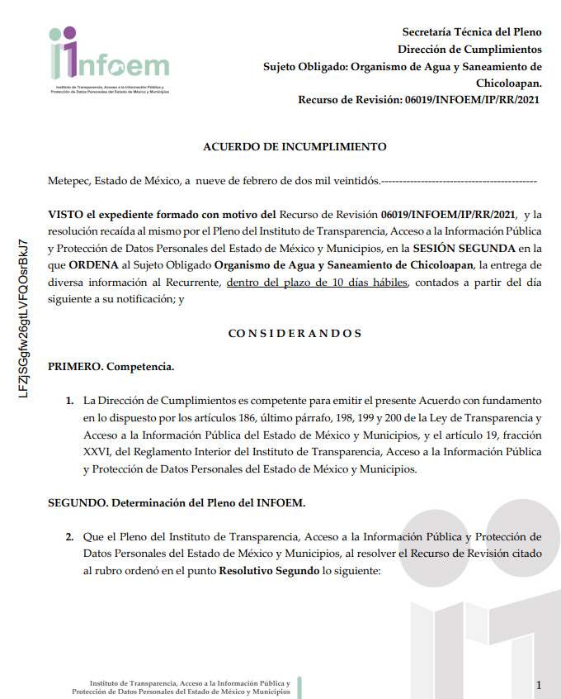

“OFICIO al SJ AI-RR-06019-2021.pdf”: Oficio INFOEM/STP/DC/450/2022, signado por el Director de Cumplimientos, mediante el cual solicita que se notifique al superior jerárquico del responsable de dar cumplimiento a la resolución de mérito, a efecto de que dé cumplimiento a la misma en un periodo no mayor a cinco días hábiles.
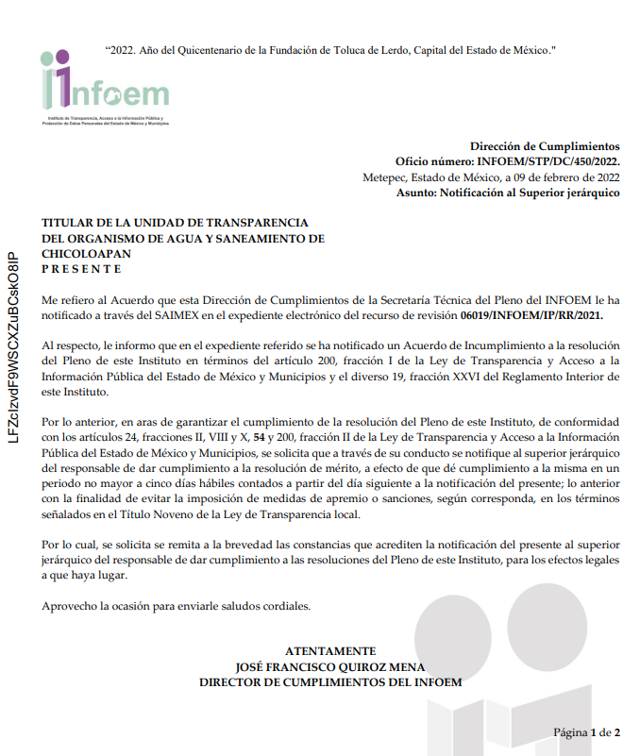

h. Turno a la Contraloría Interna para Imposición de Medida de Apremio. El nueve de febrero de dos mil veintitrés, el Director de Cumplimientos de este Instituto remitió el documento electrónico “OFICIO AI-RR-06019-2021.pdf”, consistente en el oficio INFOEM/STP/449/2022, en el cual se hace del conocimiento del Contralor Interno de este Instituto que se emitió un Acuerdo de Incumplimiento para que en uso de sus atribuciones, se impongan al Sujeto Obligado las medidas de apremio que conforme a derecho procedan.
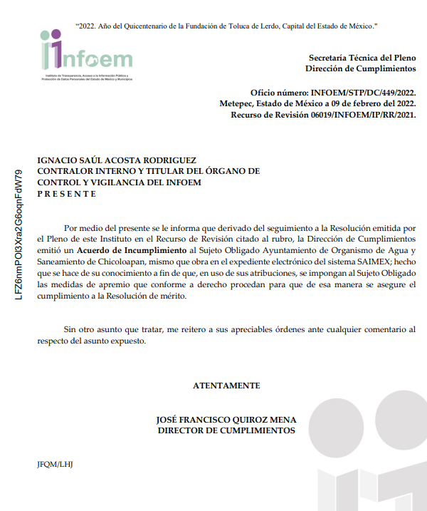
5. Interposición del Segundo Recurso de Revisión 06019/INFOEM/ICR-133/IP/RR/2021. El veintitrés de febrero de dos mil veintitrés, la parte Recurrente interpuso Recurso de Revisión en este Instituto, a través del Sistema de Acceso a la Información Mexiquense (SAIMEX), en contra de la falta de respuesta del Sujeto Obligado, en cumplimiento a la resolución referida en el antecedente 4, expresando las siguientes manifestaciones:
- Acto Impugnado
“LA NEGATIVA DE DAR CUMPLIMIENTO A LO ORDENADO, LO CUAL SE TRADUCE EN UNA VIOLACIÓN A UN DERECHO HUMANO CONSAGRADO EN LA CONSTITUCIÓN FEDERAL;” (Sic.)

- Razones o Motivos de la Inconformidad
“A PESAR DE QUE EL PLENO DE TRANSPARENCIA DEL ESTADO DE MÉXICO, SE HACE EL OMISO PARA DARLE SEGUIMIENTO A LOS RECURSOS DE REVISIÓN, A LA IMPOSICIÓN DE AMONESTACIONES, A LA IMPOSICIÓN DE MULTAS ETC, SIENDO ELLOS LOS PRINCIPALES EN VIOLAR LOS DERECHOS HUMANOS POR CUANTO HACE EN IMPARTIR JUSTICIA ADMINISTRATIVA EN MATERIA DE INFORMACIÓN PÚBLICA, POR ELLO SE IMPUGNA ANTE LA NEGATIVA DE DAR CUMPLIMIENTO A LO ORDENADO, LO CUAL SE TRADUCE EN UNA VIOLACIÓN A UN DERECHO HUMANO CONSAGRADO EN LA CONSTITUCIÓN FEDERAL. HASTA QUE NO LES DEN 2PERIODICAZO" QUIZÁ REALMENTE HAGAN SU CHAMBA.” (Sic)

6. Trámite del Recurso de Revisión con número 06019/INFOEM/ICR-133/IP/RR/2021 ante el Instituto.

a) Turno del Recurso de Revisión. El veintitrés de febrero de dos mil veintitrés, el Sistema de Acceso a la Información Mexiquense (SAIMEX), asignó el número de expediente 06019/INFOEM/ICR-133/IP/RR/2021, al Medio de Impugnación que nos ocupa, con base en el sistema aprobado por el Pleno de este Organismo Garante y lo turnó a la Comisionada Ponente Guadalupe Ramírez Peña, para los efectos del artículo 185, fracción I de la Ley de Transparencia y Acceso a la Información Pública del Estado de México y Municipios.

b) Admisión del Recurso de Revisión. El veintiocho de febrero de dos mil veintitrés, se acordó la admisión del Recurso de Revisión interpuesto por la parte Recurrente en contra del Sujeto Obligado, en términos del artículo 185, fracciones I, II y IV de la Ley de Transparencia y Acceso a la Información Pública del Estado de México y Municipios, el cual fue notificado a las partes a través del Sistema de Acceso a la Información Mexiquense (SAIMEX), en el que se les otorgó un plazo de siete días hábiles posteriores, para que manifestaran lo que a su derecho conviniera y formularan alegatos.

c) Manifestaciones o Informe Justificado. De las constancias del expediente electrónico del SAIMEX, se observa que el diecinueve de mayo de dos mil veintitrés, el Sujeto Obligado remitió el archivo electrónico “CHIC-OPDAPAS-DO-0212-2023..pdf”, en el cual obran las respuestas a los planteamientos vertidos por el particular, se inserta la primera foja como referencia.

Posteriormente en un alcance remitido el veinticuatro de mayo de dos mil veintitrés, mediante el archivo electrónico “CHIC-OPDAPAS-DG-UT-011-2023.pdf”, en el que atendió el punto 8 e hizo una precisión al punto 1 de la solicitud de información.
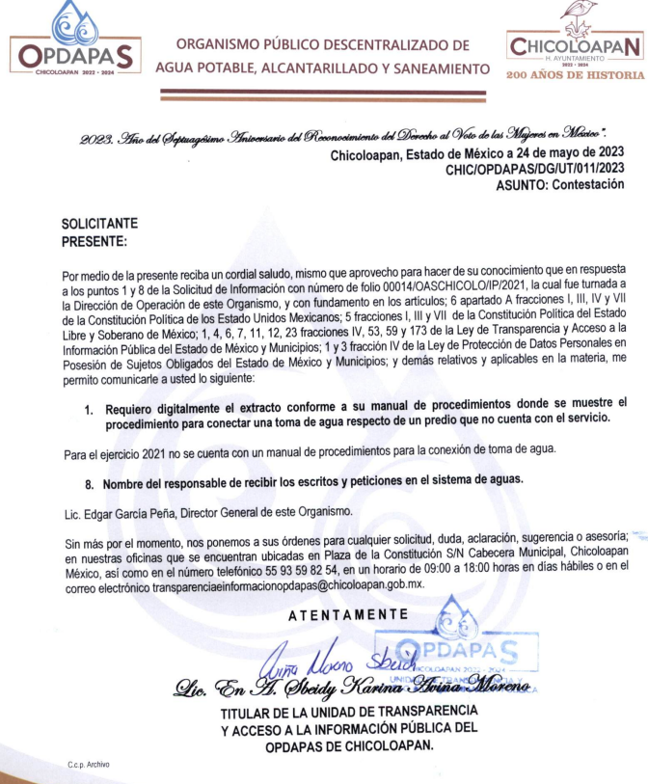
En un nuevo alcance al informe justificado, remitido el dos de junio de dos mil veintitrés, el Sujeto Obligado remitió el archivo electrónico “CHIC-OPDAPAS-DG-UT-012-2023.pdf”, en el cual se aprecia el siguiente contenido:
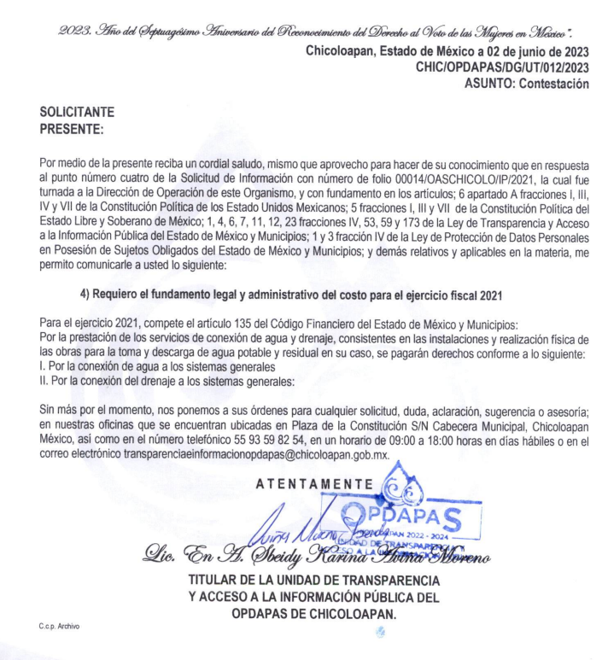

Es de precisar que una vez analizada esta documentación, se determinó ponerla a la vista de la parte Recurrente mediante acuerdos signados por la Comisionada Ponente, los días veinticuatro de mayo y seis de junio de dos mil veintitrés, asimismo, es necesario destacar que la parte Recurrente fue omisa en emitir pronunciamiento alguno, por lo que se tiene precluido su derecho para tal efecto.
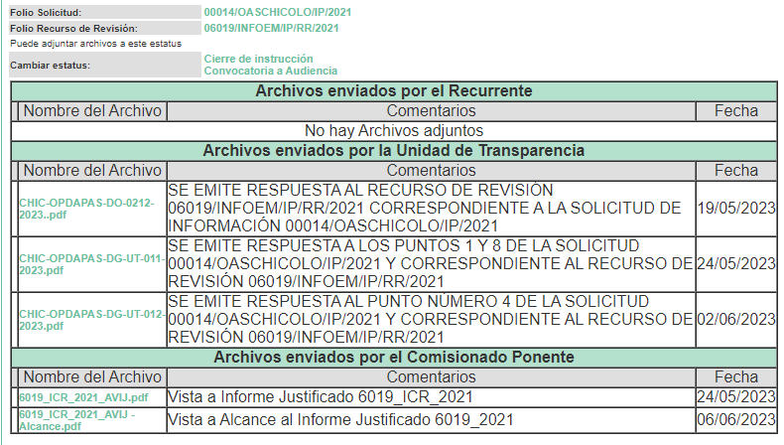
d) Ampliación del plazo para emitir resolución. El veinticuatro de mayo del año dos mil veintitrés, con fundamento en el artículo 181, párrafo tercero de la Ley de Transparencia y Acceso a la Información Pública del Estado de México y Municipios, se acordó la ampliación del plazo para su resolución.
Este organismo garante no pasa por alto justificar, que el plazo para emitir la resolución en el presente asunto encuentra justificación en el alto número de recursos de revisión recibidos dentro del año dos mil veintidós, que, en comparación con los recibidos el año dos mil veintiuno dentro del mismo periodo, se incrementó aproximadamente un 300%, circunstancia atípica que ha rebasado las capacidades técnicas y humanas del personal encargado de la proyección de las resoluciones a dichos medios de impugnación.

Por ello, es menester precisar que, si bien se ha excedido el plazo para resolver el presente medio de impugnación, de conformidad con la ley de la materia, el plazo para emitir la resolución se encuentra justificado en los elementos para medir la razonabilidad de asuntos conforme a los parámetros establecidos por diversos órganos jurisdiccionales federales, aplicables también en procedimientos análogos, como el que nos ocupa.

Así, en términos de lo que establecen los artículos 8.1 y 25 de la Convención Americana sobre Derechos Humanos, los recursos deben ser sencillos y resolverse en el menor tiempo posible, tomando en consideración la dilación total del procedimiento; esto es, en un plazo razonable.

En ese sentido, el legislador fijó los términos procesales en las leyes, de manera general, sin que pudiera prever la variada gama de casos que son resueltos por los órganos jurisdiccionales o cuasi jurisdiccionales, tanto por la complejidad de los hechos, como por el número de casos que conocen.

Por ello, excepcionalmente, si un asunto es resuelto con posterioridad a los plazos señalados por la norma debe analizarse la razonabilidad del tiempo necesario para su resolución, atentos a los siguientes criterios:

- Complejidad del Asunto: La complejidad de la prueba, la pluralidad de sujetos procesales, el tiempo transcurrido, las características y contexto del recurso.

- Actividad Procesal del interesado: Acciones u omisiones del interesado.

- Conducta de la Autoridad: Las Acciones u omisiones realizadas en el procedimiento. Así como si la autoridad actuó con la debida diligencia.

d) La afectación generada en la situación jurídica de la persona involucrada en el proceso: Violación a sus derechos humanos.

De modo que, cuando se trate de un asunto excepcional, por alguna o todas las características mencionadas; o bien, cuando el ingreso de asuntos al órgano jurisdiccional o cuasi jurisdiccional respectivo supere notoriamente al que podría considerarse normal, debe concluirse que es una excluyente de responsabilidad en relación con la actuación del funcionario, como ha acontecido en el caso que nos ocupa.

Argumento que encuentra sustento en la jurisprudencia P./J. 32/92 emitida por el Pleno de la Suprema Corte de Justicia de la Nación de rubro “TÉRMINOS PROCESALES. PARA DETERMINAR SI UN FUNCIONARIO JUDICIAL ACTUÓ INDEBIDAMENTE POR NO RESPETARLOS SE DEBE ATENDER AL PRESUPUESTO QUE CONSIDERÓ EL LEGISLADOR AL FIJARLOS Y LAS CARACTERÍSTICAS DEL CASO.”, visible en la Gaceta del Seminario Judicial de la Federación con el registro digital 205635.

Razones por las cuales cabe concluir que, la resolución al recurso de revisión se solventa hasta esta fecha, debido a que existe una excesiva carga de trabajo en desproporción a la capacidad de los recursos materiales y humanos con que cuenta este Instituto para atender la enorme demanda de usuarios que acuden para que se les garantice su Derecho de acceso a la información Pública y Protección de Datos Personales, aunado a la complejidad de los hechos a los que se refieren, así como al volumen del expediente, la extensión de los escritos y pruebas aportadas y desahogadas por las partes; lo que impide la tramitación de los recursos dentro de los términos legales previamente establecidos por la Ley, por tratarse de causas de fuerza mayor.

Al respecto, también son de considerar los criterios sostenidos por el Cuarto Tribunal Colegiado en Materia Administrativa del Primer Circuito, cuyos rubros y datos de identificación son los siguientes:

“PLAZO RAZONABLE PARA RESOLVER. DIMENSIÓN Y EFECTOS DE ESTE CONCEPTO CUANDO SE ADUCE EXCESIVA CARGA DE TRABAJO.” consultable en el Seminario Judicial de la Federación y su gaceta, con el registro digital 2002351.

“PLAZO RAZONABLE PARA RESOLVER. CONCEPTO Y ELEMENTOS QUE LO INTEGRAN A LA LUZ DEL DERECHO INTERNACIONAL DE LOS DERECHOS HUMANOS.”, visible en el Seminario Judicial de la Federación y su gaceta, con el registro digital 2002350.

Por ello, este organismo garante comprometido con la tutela de los derechos humanos confiados, señala que este exceso de plazo legal para resolver el presente asunto, resulta de carácter excepcional.

e) Cierre de instrucción. El doce de junio de dos mil veintitrés, al no existir diligencias pendientes por desahogar, se emitió el acuerdo por medio del cual se declaró cerrada la instrucción y se determinó pasar el expediente a resolución, en términos de lo dispuesto en los artículos 185, fracciones VI y VIII de la Ley de Transparencia y Acceso a la Información Pública del Estado de México y Municipios, mismo que fue notificado el mismo día, a través del Sistema de Acceso a la Información Mexiquense (SAIMEX).
En razón de que fue debidamente sustanciado el expediente electrónico y no existe diligencia pendiente de desahogo, se emite la Resolución que conforme a Derecho proceda, de acuerdo con los siguientes:
II. C O N S I D E R A N D O S
Primero. Competencia. El Instituto de Transparencia, Acceso a la Información Pública y Protección de Datos Personales del Estado de México y Municipios, es competente para conocer y resolver el presente recurso de revisión interpuesto por la parte Recurrente, conforme a lo dispuesto en los artículos 6, apartado A de la Constitución Política de los Estados Unidos Mexicanos; 5 párrafos trigésimo, trigésimo primero y trigésimo segundo fracciones IV y V de la Constitución Política del Estado Libre y Soberano de México; 2, fracción II; 29, 36 fracciones I y II; 176, 178, 181, 185, fracción I, 186 y 188 de la Ley Transparencia y Acceso a la Información Pública del Estado de México y Municipios; 9, fracciones I y XXIII y 11 del Reglamento Interior del Instituto de Transparencia, Acceso a la Información Pública y Protección de Datos Personales del Estado de México y Municipios.
Segundo. Oportunidad y Procedibilidad. Es de precisar que la Ley de Transparencia y Acceso a la Información Pública del Estado de México y Municipios, describe el mecanismo de procedencia de los recursos de revisión, como se dispone en los artículos 163 y 166, del tenor literal siguiente:

“Artículo 163. La Unidad de Transparencia deberá notificar la respuesta a la solicitud al interesado en el menor tiempo posible, que no podrá exceder de quince días hábiles, contados a partir del día siguiente a la presentación de aquélla.
…
Artículo 166. […]
Cuando el sujeto obligado no entregue la respuesta a la solicitud dentro del plazo previsto en la Ley, la solicitud se entenderá negada y el solicitante podrá interponer el recurso de revisión previsto en este ordenamiento.”

De la interpretación sistemática a los preceptos legales insertos, se obtiene que el plazo que les asiste a los Sujetos Obligados para entregar la respuesta a una solicitud de información pública es de quince días hábiles posteriores a la presentación de ésta; sin embargo, en aquellos casos en que transcurre el referido plazo de quince días hábiles, sin que los Sujetos Obligados entreguen la respuesta a la solicitud de información, esta se considera negada; por lo que a la persona solicitante le asiste el derecho para presentar el recurso de revisión.

En tal sentido, se constituye lo que en la doctrina se conoce como negativa ficta, figura jurídica cuya esencia consiste en atribuir un efecto negativo al silencio de la autoridad administrativa frente a las instancias y solicitudes que hagan los particulares.

Por su parte, el artículo 178 del citado ordenamiento, establece:

“Artículo 178. El solicitante podrá interponer, por sí mismo o a través de su representante, de manera directa o por medios electrónicos, recurso de revisión ante el Instituto o ante la Unidad de Transparencia que haya conocido de la solicitud dentro de los quince días hábiles, siguientes a la fecha de la notificación de la respuesta.

A falta de respuesta del sujeto obligado, dentro de los plazos establecidos en esta Ley, a una solicitud de acceso a la información pública, el recurso podrá ser interpuesto en cualquier momento, acompañado con el documento que pruebe la fecha en que presentó la solicitud.”

De lo anterior, se advierte que el recurso de revisión no se ha de interponer dentro del plazo de quince días hábiles, a partir de la fecha en que el Sujeto Obligado da respuesta a la solicitud de información; sin embargo, tratándose de negativa ficta no existe resolución que se haga del conocimiento de la persona solicitante a partir de la cual pueda computarse dicho plazo, por lo que se concluye que la interposición del recurso de revisión puede ser en cualquier momento.

La negativa ficta constituye una presunción legal, en el entendido de que donde no hubo respuesta por parte del Sujeto Obligado existe por lo tanto, una resolución de rechazo ante la solicitud del ciudadano; ya que efectivamente, dicha figura se encuentra íntimamente vinculada con el Derecho de Petición, consagrado en nuestra Constitución, es por ello que constituye un instrumento que garantiza la posibilidad de defensa del particular en contra de la incertidumbre jurídica y que tiende a realizar ese Estado de Derecho en el que, el particular, tiene siempre una vía de defensa en contra de los actos autoritarios que le perjudican.

En el marco del derecho de acceso a la información pública, la figura de la negativa ficta brinda al ciudadano la oportunidad de inconformarse en los casos en que estime violentado su derecho; permitiendo a este Instituto cumplir los principios por los cuales la misma ley se rige que atienden a la simplicidad y rapidez al acceso a la información, por lo tanto antes de que se actualice un recurso extemporáneo, se actualiza la omisión del Sujeto Obligado de dar respuesta, por lo que este Organismo Garante del derecho de acceso a la información y en aras de privilegiar el principio de máxima publicidad deberá dar entrada al estudio del fondo del recurso interpuesto en dichos casos y no optar por el desechamiento del mismo.

Por lo tanto, con la finalidad de no reducir ni limitar el derecho de acceso a la información y concederle una protección más eficaz al solicitante para impugnar el silencio del Sujeto Obligado, este tiene la posibilidad de impugnar dicha omisión en cualquier tiempo mediante el recurso de revisión y con ello satisfacer su pretensión; postura que ha sido adoptada mediante criterio número 001-15, aprobado por el Pleno del Instituto de Transparencia, Acceso a la Información Pública y Protección de Datos Personales del Estado de México y Municipios y publicado en el Periódico Oficial del Estado de México “Gaceta del Gobierno”, el veintitrés de abril de dos mil quince, que establece:

“CRITERIO 0001-15. NEGATIVA FICTA. PLAZO PARA INTERPONER EL RECURSO DE REVISIÓN TRATÁNDOSE DE. El artículo 48, párrafo tercero de la Ley de Transparencia y Acceso a la Información Pública del Estado de México y Municipios establece que, cuando no se entregue la respuesta a la solicitud dentro del plazo de 15 días establecidos en el artículo 46 de la Ley de la materia, se entenderá por negada la solicitud y podrá interponerse el recurso correspondiente. Por su parte, el artículo 72 del mismo ordenamiento legal establece el plazo de 15 días para interponer el recurso de revisión a partir del día siguiente al que tuvo conocimiento de la respuesta recaída a su solicitud, sin que se establezca excepción alguna tratándose de una falta de respuesta del sujeto obligado. Así, entonces, resulta evidente que, al no emitirse respuesta dentro del plazo establecido, se genera la ficción legal de una respuesta en sentido negativo; en el entendido de que el plazo para impugnar esa negativa podrá ser en cualquier tiempo y hasta en tanto no se dicte resolución expresa; es decir, mientras no haya respuesta por parte del Sujeto Obligado, momento a partir del cual deberá computarse el plazo previsto en el artículo 72 de la citada Ley.”

Al mismo tiempo, por cuanto hace a la procedibilidad del recurso de revisión, una vez realizado el análisis de los formatos de interposición del recurso, se concluye la acreditación plena de los elementos formales precisados por el artículo 180 de la Ley de Transparencia y Acceso a la Información Pública del Estado de México y Municipios, en atención a que fue presentado mediante el formato visible en el SAIMEX.
Asimismo, por cuanto hace a la procedibilidad del recurso de revisión, es de suma importancia señalar que la parte Recurrente, no señaló nombre o seudónimo con el cual desee ser identificado, como se advierte en el detalle de seguimiento del SAIMEX, no obstante lo anterior, no proporcionar el nombre no es motivo para archivar la solicitud de acceso a la información pública como concluida, conforme a lo previsto en el artículo 155, penúltimo párrafo de la Ley de Transparencia y Acceso a la Información Pública del Estado de México y Municipios que establece lo siguiente:
"Las solicitudes anónimas, con nombre incompleto o seudónimo serán procedentes para su trámite por parte del sujeto obligado ante quien se presente. No podrá requerirse información adicional con motivo del nombre proporcionado por el solicitante."
Finalmente, antes de entrar al estudio de la presente resolución es preciso determinar si resulta procedente la interposición del recurso de revisión, toda vez que se actualiza la hipótesis prevista en el artículo 179, fracción VII de la ley de la materia, que a la letra dice:
“Artículo 179. El recurso de revisión es un medio de protección que la Ley otorga a los particulares, para hacer valer su derecho de acceso a la información pública, y procederá en contra de las siguientes causas:
…
VII. La falta de respuesta a una solicitud de acceso a la información;
…

La respuesta que den los sujetos obligados derivada de la resolución a un recurso de revisión que proceda por las causales señaladas en las fracciones IV, VII, IX, X, XI y XII es susceptible de ser impugnada de nueva cuenta, mediante recurso de revisión, ante el Instituto.”
El precepto legal citado, establece como supuesto de procedencia del recurso de revisión, en aquellos casos en que la parte Recurrente estime negado el acceso a la información por la falta de respuesta por el Sujeto Obligado, en este asunto se actualiza la hipótesis jurídica citada, en atención a que la parte Recurrente combate falta de trámite por el Sujeto Obligado y expresa motivos de inconformidad en contra de dicha circunstancia.

Tercero. Análisis de las causales de sobreseimiento. Es menester resaltar que en el procedimiento de acceso a la información pública y de los medios de impugnación de la materia, se advierten diversos supuestos de procedibilidad que deben estudiarse con la finalidad de dar cumplimiento a los principios de legalidad y objetividad inmersos en el artículo 9 de Ley de Transparencia y Acceso a la Información Pública del Estado de México y Municipios, en correlación con la seguridad jurídica que debe generar lo actuado ante este Organismo Garante.
Siendo una facultad legal entrar al estudio de las causas de improcedencia que hagan valer las partes o que se adviertan de oficio por este Instituto; presupuestos procesales de inicio o trámite de un proceso que dotan de seguridad jurídica las resoluciones emitidas por este organismo colegiado, máxime que se trata de una figura procesal adoptada en la ley de la materia, la cual permite dilucidar alguna causal que impida el estudio y resolución de un asunto en su fondo, cuando una vez admitido el recurso de revisión se advierta una causa de improcedencia que permita sobreseerlo. Estudio de causales de improcedencia que no son incompatibles con el derecho de acceso a la justicia, ya que éste no se coarta por regular causas de improcedencia y sobreseimiento con tales fines.

De manera preliminar en el caso concreto conviene analizar si se actualiza alguna de las causales de sobreseimiento del recurso de revisión.
En este sentido, es conveniente recordar y analizar las constancias que obran en el expediente electrónico para efecto de determinar si hubo una violación al derecho de acceso a la información pública del particular.
Precisado lo anterior, conviene señalar que el particular requirió al Sujeto Obligado, lo siguiente:
1) digitalmente el extracto conforme a su manual de procedimientos donde se muestre el procedimiento para para conectar una toma de agua respecto de un predio que no cuenta con el servicio
2) Requiere fundado y motivado así como los requisitos para solicitar al sistema de aguas el servicio para una nueva toma de agua respecto de un predio que no cuenta con el servicio de agua
3) Requiere fundado y motivado por parte de la unidad administrativa responsable sobre la cantidad de documentos que se deben de presentar para solicitar el servicio de una nueva toma de agua potable y el número de copias simples a presentar
4) Requiero el fundamento legal y administrativo del costo para el ejercicio fiscal 2021
5) Requiero el nombre completo, cargo y detalles sobre a quién va dirigido el escrito de petición para el servicio de una nueva toma de agua
6) En cuanto tiempo se obtiene una respuesta una vez ingresado el escrito de petición de una nueva toma de agua potable
7) Ubicación de la oficialía de partes para ingresar peticiones y escritos al sistema de aguas
8) Nombre del responsable de recibir los escritos y peticiones en el sistema de aguas
9) Horario de recepción de escritos y peticiones en el sistema de aguas del municipio de Chicoloapan.

Ante la falta de respuesta del Sujeto Obligado, la parte Recurrente, justamente se inconformó por la negativa de no entregar la información requerida, lo cual actualiza el supuesto previsto en el artículo 179, fracción VII, de la Ley de Transparencia y Acceso a la Información Pública del Estado de México y Municipios.

Así las cosas, una vez admitido y notificado el Recurso de Revisión a las partes, se tiene que el Sujeto Obligado remitió su informe justificado mediante los archivos electrónicos “CHIC-OPDAPAS-DO-0212-2023..pdf” y “CHIC-OPDAPAS-DG-UT-011-2023.pdf”, los cuales consisten en documentos en los que el Director Operativo del Organismo atiende los planteamientos vertidos por el particular.
Una vez precisado lo anterior, conviene iniciar el presente estudio reiterando que quien se pronunció en el presente asunto es el Titular de la Dirección de Operación del Organismo Descentralizado de Agua y Saneamiento de Chicoloapan, quien de conformidad con lo establecido en el portal de Información Pública de Oficio Mexiquense (IPOMEX), cuenta con las siguientes atribuciones:
“DIRECCIÓN DE OPERACIÓN
· Controlar y dirigir la operatividad en las funciones del organismo de agua.
· Coordinar el trabajo y la distribución del personal adscrito a las áreas operativas.
· Levantar las órdenes de servicio de los usuarios, así como verificar la elaboración de forma correcta de los requerimientos solicitadas en las órdenes de servicio.
· Llevar registro de los materiales que son consumidos en el área, así como brindar de equipamiento al personal para la adecuada ejecución de sus funciones.
· Coordinar las obras públicas que se realizan por el organismo.
. Supervisar los trabajos de los contratistas, verificando que los servicios que presten se apeguen a las condiciones estipuladas en los contratos y a las especificaciones requeridas, así como instrumentar los cierres administrativos de las obras contratadas.
·Elaborar el programa anual de mantenimiento preventivo y correctivo a las instalaciones.
· Realizar visitas de supervisión a las instalaciones para detectar necesidades de mantenimiento preventivo, correctivo o adaptación.
·Proporcionar o en su caso contratar los servicios de colocación de nuevas Instalaciones para alumbrado y tendido de líneas, suministro de energía de emergencia ininterrumpida, mantenimiento preventivo correctivo a subestaciones eléctricas y todo tipo de reparaciones de este género.
· Preparar la información mensual requerida del avance físico - financiero de la obra pública contratada.
· Coordinar, orientar y apoyar las actividades del personal adscrito al área de su competencia.”
Acotado lo anterior, resulta pertinente señalar que en el presente asunto, se turnó la solicitud al servidor público habilitado competente, ello en razón de que la Dirección de Operación, se encarga de levantar las órdenes de servicio de los usuarios, así como de verificar la elaboración de los requerimientos solicitados en dichas ordenes de servicios, por lo que consecuentemente, se advierte que la respuesta fue vertida por la unidad administrativa competente.
Ahora bien, para realizar un correcto análisis al análisis al informe justificado, se estima pertinente desglosar cada requerimiento en el siguiente cuadro para un mejor entendimiento:
Requerimiento de información | Informe Justificado/Alcance al informe justificado  Director Operativo del OPDAPAS Chicoloapan | ¿Colma?
Extracto digital conforme a su manual de procedimientos donde se muestre el procedimiento para para conectar una toma de agua respecto de un predio que no cuenta con el servicio | Para el ejercicio 2021, no se cuenta con un manual de procedimientos para la conexión de toma de agua | Sí  Observaciones: Se considera un hecho negativo, se destaca entonces que el Pleno de este Organismo Garante, ha sostenido que ante la presencia de un hecho negativo, resultaría innecesaria una declaratoria de inexistencia en términos de los artículos 19, 169 y 170 de la Ley de Transparencia y Acceso a la Información Pública del Estado de México y Municipios, y ante una hecho negativo resulta aplicable la siguiente tesis:  HECHOS NEGATIVOS, NO SON SUSCEPTIBLES DE DEMOSTRACIÓN.  Tratándose de un hecho negativo, el Juez no tiene por que invocar prueba alguna de la que se desprenda, ya que es bien sabido que esta clase de hechos no son susceptibles de demostración.  Amparo en revisión 2022/61. José García Florín (Menor). 9 de octubre de 1961. Cinco votos. Ponente: José Rivera Pérez Campos.”  Además, y de conformidad con lo establecido en el artículo 12 de la Ley de Transparencia y Acceso a la Información Pública del Estado de México y Municipios, anteriormente invocado el SUJETO OBLIGADO sólo proporcionará la información que obra en sus archivos, lo que a contrario sensu significa que no se está obligado a proporcionar lo que no obre en sus archivos.
Requiere fundado y motivado así como los requisitos para solicitar al sistema de aguas el servicio para una nueva toma de agua respecto de un predio que no cuenta con el servicio de agua | Con base en los artículos 52. Fracción I, inciso H y 5.10 fracciones III, IV y XV del libro quinto del Código Administrativo para el Estado de México; 70, 71, 72, 74 y 76 de la Ley del Agua para el Estado de México y Municipios, se manifiestan las hipótesis normativas en donde constriñen al usuario para llevar a cabo la solicitud del servicio al organismo operador de agua y en el artículo 8 del Reglamento del Libro Quinto del Código Administrativo del Estado de México, menciona los requisitos que deberá de contener dicha solicitud, por lo que a continuación se menciona:  Reglamento del Libro Quinto del Código Administrativo del Estado de México  Artículo 8. Salvo que este Reglamento contenga especificaciones diferentes de acuerdo con el caso que se trate, los trámites para las autorizaciones, dictámenes o prórrogas estarán sujetos a las reglas comunes siguientes:  I. Las solicitudes o peticiones podrán presentarse de manera física, o en su caso, a través de la plataforma tecnológica que determine la Secretaría y deberán contener:  A) Datos de identificación del predio o inmueble;  B) Nombre y firma autógrafa o electrónica del peticionario, según corresponda, o en su caso, de su Representante Legal, quienes deberán acreditar su personalidad, las facultades conforme a las disposiciones jurídicas aplicables y la vigencia del poder general o especial otorgado y conferido. Cuando el promoverte no sepa o no pueda firmar, estampará su huella digital;  C)Domicilio para recibir notificaciones en el Estado de México, o domicilio electrónico a través de dirección de correo electrónico, de conformidad con la Ley de Gobierno Digital del Estado de México, su Reglamento y las disposiciones jurídicas aplicables. En caso contrario, se requerirá a los interesados para que lo hagan en un plazo de tres días, con el apercibimiento que de no hacerlo, las notificaciones se efectuarán en los estrados de la autoridad. Para tal efecto, los particulares podrán señalar como domicilio para recibir notificaciones los estrados;  D) Mención de la autoridad a la que se dirige y del trámite que se solicita;  E) Referencia a los planos y demás documentos que acompañan a la solicitud, y  F) Lugar y fecha.  II. La solicitud o petición deberá acompañarse de los documentos siguientes:  A)Identificación oficial vigente y con fotografía, del peticionario y en su caso, del Representante Legal;  B)En su caso, los que acrediten la personalidad del peticionario y la de su Representante Legal, y  C) Los que sustenten la solicitud del peticionario. | Sí
Requiere fundado y motivado por parte de la unidad administrativa responsable sobre la cantidad de documentos que se deben de presentar para solicitar el servicio de una nueva toma de agua potable y el número de copias simples a presentar | Reglamento del Libro Quinto del Código Administrativo del Estado de México, artículos 8, 9 y 10.  DE LOS DOCUMENTOS PARA ACREDITAR LA PROPIEDAD  Artículo 9. Los documentos que los peticionarios deberán acompañar para legitimar su solicitud o petición y acreditar la propiedad de los inmuebles para la obtención de las autorizaciones, licencias, permisos, evaluaciones y dictámenes, son:  I. Escritura pública que acredite la propiedad a favor del peticionario;  II. Sentencia o resolución judicial y auto que contenga la declaratoria que aquella haya causado ejecutoria, en la cual se constituya el derecho real a favor de la peticionaria;  III. Certificado de inscripción otorgado por el Instituto de la Función Registral del Estado de México, el cual deberá contener la materia a la que se refiere y los antecedentes registrales vigentes;  IV. Certificado de inscripción de Personas Jurídicas que otorga el Instituto de la Función Registral del Estado de México, o datos de inscripción de la autoridad registral, tratándose de otras entidades federativas o de la Ciudad de México; el cual deberá contener la materia a la que se refiere y los antecedentes registrales vigentes, y  V. Certificado de Gravámenes en el que consten todos los asientos vigentes y los avisos definitivos que no se hayan convertido en inscripción.  Para acreditar la propiedad social, deberán exhibirse los documentos previstos por la legislación agraria.  DE LOS COTEJOS  Artículo 10. La presentación de documentos en los trámites administrativos, solicitudes o peticiones a que se refiere este Reglamento, deberán ser exhibidos en original o copia certificada por fedatario público y copia simple para su cotejo. Dichos documentos no deberán tener tachaduras o enmendaduras.  Los documentos originales y las copias certificadas, serán devueltos al peticionario o su Representante Legal previo cotejo y compulsa. Para efectos del cotejo, la exhibición de copias simples no producirá́ ningún efecto.  El cotejo de los documentos contendrá el lugar, fecha, nombre, firma autógrafa y cargo del servidor público que coteje, el número del expediente al que se integra o, en su caso, el asunto que se trate y el número de fojas cotejadas.  Los titulares de las oficinas responsables del trámite correspondiente, estarán facultados para realizar los cotejos a que se refiere este artículo. | Sí
Fundamento legal y administrativo del costo para el ejercicio fiscal 2021 | Para el ejercicio 2021, compete el artículo 135 del Código Financiero del Estado de México y Municipios, para prestación de los servicios de conexión de agua y drenaje, consistentes en las instalaciones y realización física de las obras para la toma y descarga de agua potable y residual en su caso, se pagarán derechos conforme a lo siguiente:  - Por la conexión de agua a los sistemas generales  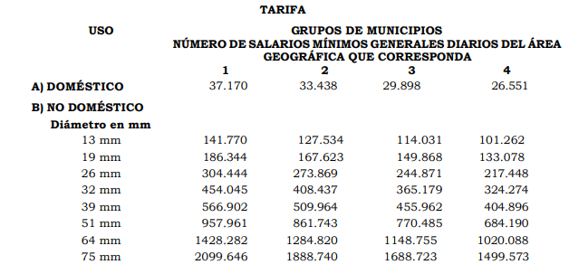  - Por la conexión de drenaje a los sistemas generales.  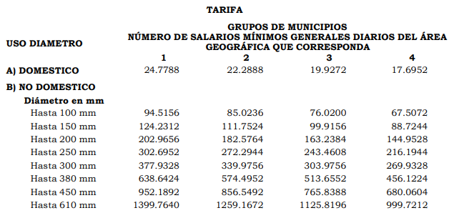  El pago de estos derechos comprende la totalidad del costo de los materiales utilizados y el trabajo que se realice para su conexión, desde la red hasta la terminación del cuadro medidor, tratándose de agua potable y en el caso de drenaje hasta el punto de descarga domiciliaria que correrán a cuenta de los desarrolladores de vivienda, sean privados u organismos descentralizados del gobierno federal, estatal o municipal. | Sí
nombre completo, cargo y detalles sobre a quién va dirigido el escrito de petición para el servicio de una nueva toma de agua | Javier Avellan Delgadillo  Director de Operación | Sí
En cuanto tiempo se obtiene una respuesta una vez ingresado el escrito de petición de una nueva toma de agua potable | Reglamento de la Ley del Agua para el Estado de México y Municipios  Artículo 114  Artículo 114. Dentro de los diez días hábiles siguientes a aquél en que se reciba la solicitud, el prestador del servicio realizará una inspección en los predios involucrados en la misma para verificar las instalaciones hidráulicas y la pertinencia o no de autorizar la derivación. De no encontrar razones que la contravengan, emitirá la autorización correspondiente, previo pago de las contribuciones que resulten. El prestador del servicio podrá requerir al solicitante que le muestre los documentos relacionados con las instalaciones hidráulicas que eventualmente estarían involucradas en la derivación.  En 10 días hábiles | Sí
Ubicación de la oficialía de partes para ingresar peticiones y escritos al sistema de aguas | Calle Reforma número 16b, Cabecera Municipal de Chicoloapan, México | Sí
Nombre del responsable de recibir los escritos y peticiones en el sistema de aguas | Lic. Edgar García Peña, Director General del Organismo | Sí
Horario de recepción de escritos y peticiones en el sistema de aguas del municipio de Chicoloapan. | De lunes a viernes en un horario de 8:00 am a 4:00 p.m | Sí
En conclusión, se colige que la pretensión del particular fue atendida, lo anterior es así en virtud de que se le remitió la información con la que el Sujeto Obligado cuenta en sus archivos, por lo que para este Organismo Garante se colma el derecho de acceso a la información del particular.
Aunado a lo anterior, al haber existido un pronunciamiento por parte del Servidor Público Habilitado competente, este Instituto no está facultado para manifestarse sobre la veracidad del mismo, pues no existe precepto legal alguno en la Ley de la materia que lo faculte para que vía recurso de revisión, pueda pronunciarse al respecto, sirve de apoyo a lo anterior, por analogía el criterio 31-10 emitido por el entonces Instituto Federal de Acceso a la Información ahora Instituto Nacional de Transparencia, Acceso a la Información y Protección de Datos Personales (INAI) que a la letra dice:
“El Instituto Federal de Acceso a la Información y Protección de Datos no cuenta con facultades para pronunciarse respecto de la veracidad de los documentos proporcionados por los sujetos obligados. El Instituto Federal de Acceso a la Información y Protección de Datos es un órgano de la Administración Pública Federal con autonomía operativa, presupuestaria y de decisión, encargado de promover y difundir el ejercicio del derecho de acceso a la información; resolver sobre la negativa de las solicitudes de acceso a la información; y proteger los datos personales en poder de las dependencias y entidades. Sin embargo, no está facultado para pronunciarse sobre la veracidad de la información proporcionada por las autoridades en respuesta a las solicitudes de información que les presentan los particulares, en virtud de que en los artículos 49 y 50 de la Ley Federal de Transparencia y Acceso a la Información Pública Gubernamental no se prevé una causal que permita al Instituto Federal de Acceso a la Información y Protección de Datos conocer, vía recurso revisión, al respecto.”
Asimismo cabe señalar que si bien es cierto, el Sujeto Obligado hizo entrega de un documento ad hoc, no menos cierto es que el derecho de acceso a la información pública se satisface en aquellos casos en que se entregue el soporte documental en que conste la información pública, esto es, sin la necesidad de elaborar documentos ad hoc; lo cual, toma sustento en el artículo 160 de la Ley de Transparencia y Acceso a la Información Pública del Estado de México y Municipios, el cual refiere que los Sujetos Obligados deberán entregar la información que obre en sus archivos; sin embargo, en el caso particular se aprecia que el Sujeto Obligado, elaboró un documento ad hoc para dar cabal cumplimiento al derecho de acceso a la información del particular aún y cuando no es una obligación de las autoridades tal y como lo señala el Criterio de Interpretación 03/17, emitido por el Pleno del Instituto Nacional de Transparencia, Acceso a la Información y Protección de Datos Personales, INAI, que dice:

“No existe obligación de elaborar documentos ad hoc para atender las solicitudes de acceso a la información. Los artículos 129 de la Ley General de Transparencia y Acceso a la Información Pública y 130, párrafo cuarto, de la Ley Federal de Transparencia y Acceso a la Información Pública, señalan que los sujetos obligados deberán otorgar acceso a los documentos que se encuentren en sus archivos o que estén obligados a documentar, de acuerdo con sus facultades, competencias o funciones, conforme a las características físicas de la información o del lugar donde se encuentre. Por lo anterior, los sujetos obligados deben garantizar el derecho de acceso a la información del particular, proporcionando la información con la que cuentan en el formato en que la misma obre en sus archivos; sin necesidad de elaborar documentos ad hoc para atender las solicitudes de información.”
Entonces, dado a que el criterio en mención establece que las autoridades no están obligadas a generar documentos “ad hoc” en contrario sensu, dicho criterio se puede interpretar resultando que las autoridades no están impedidas a generar documentos “ad hoc”, esto, siempre que con dicho documento elaborado se dé cabal cumplimiento a los requerimientos planteados como sucedió en el presente asunto.
En este sentido, se estima que se actualiza la causal prevista en la fracción III del artículo 192 de la Ley de Transparencia y Acceso a la Información Pública del Estado de México y Municipios, del que se advierte que el sobreseimiento del recurso de revisión procede en los siguientes casos:
a) Cuando el sujeto obligado modifique el acto impugnado.
b) Cuando el sujeto obligado revoque el acto impugnado.
Quedando en ambos casos el acto combatido sin materia o sin efectos.
Como se observa de lo anterior, un acto impugnado es modificado en aquellos casos en los que el Sujeto Obligado después de haber otorgado una respuesta, emite una diversa de manera posterior y en ésta subsana las deficiencias que hubiera tenido, quedando satisfecho el derecho subjetivo accionado por la Recurrente.
Por lo que hace a la revocación, esta se actualiza cuando el Sujeto Obligado deja sin efectos la primera respuesta y en su lugar emite otra con las características y cualidades suficientes para dejar satisfecho el ejercicio del derecho al acceso a la información pública.
En ese tenor, un acto impugnado queda sin efectos, cuando aun existiendo jurídicamente (esto es, que no se ha modificado, ni revocado) ya no genera ninguna consecuencia legal.
En tanto, en el presente caso queda sin materia toda vez que a través del informe justificado el Sujeto Obligado modificó la su omisión al remitir a la parte Recurrente la respuesta del Director Operativo del Organismo a cada punto de su solicitud. De tal manera, es evidente que con ello queda sin materia el presente recurso de revisión, ya que el acto impugnado versa respecto de que: “LA NEGATIVA DE DAR CUMPLIMIENTO A LO ORDENADO, LO CUAL SE TRADUCE EN UNA VIOLACIÓN A UN DERECHO HUMANO CONSAGRADO EN LA CONSTITUCIÓN FEDERAL;” (Sic.), se subsanó con la información entregada en el SAIMEX a través del Informe Justificado del Recurso de Revisión.
En resumen, el Sujeto Obligado dio respuesta a la solicitud de acceso a la información pública del ahora Recurrente; aunque ello haya sido de manera posterior; dejando con ello sin materia el presente recurso de revisión, actualizándose entonces la causal prevista en la fracción III del artículo 192 de la Ley de la Materia vigente en la Entidad, antes transcrita.
Siendo el sobreseimiento un acto que da por terminado el procedimiento administrativo de impugnación sin resolver el fondo de la cuestión planteada, por presentarse causas que impiden a la autoridad referirse a lo sustancial de lo planteado por el recurrente, los efectos del sobreseimiento son los dar por concluido el recurso administrativo sin entrar al estudio de fondo del asunto de que se trate; lo anterior con apoyo en el criterio del Poder Judicial de la Federación con rubro:
“SOBRESEIMIENTO, NO PERMITE ENTRAR AL ESTUDIO DE LAS CUESTIONES DE FONDO
Localización: 213609. II.2o.183 K. Tribunales Colegiados de Circuito. Octava Época. Semanario Judicial de la Federación. Tomo XIII, Febrero de 1994, Pág. 420
Cuerpo de tesis: No causa agravio la sentencia que no se ocupa de los razonamientos tendientes a demostrar la inconstitucionalidad de los actos reclamados de las autoridades responsables, que constituyen el problema de fondo, si se decreta el sobreseimiento del juicio.” (Sic)

Cabe destacar que la decisión de este órgano colegiado de sobreseer el recurso de revisión no implica una limitación o negación a la justicia, según lo ha establecido el Poder Judicial Federal, en el criterio que es aplicable por analogía, con rubro:
“DESECHAMIENTO O SOBRESEIMIENTO EN EL JUICIO DE AMPARO. NO IMPLICA DENEGACIÓN DE JUSTICIA NI GENERA INSEGURIDAD JURÍDICA”
Cuerpo de la tesis: Cuando se desecha una demanda de amparo o se sobresee en el juicio, ello no implica denegar justicia ni genera inseguridad jurídica, ya que la obligación de los tribunales no es tramitar y resolver en el fondo todos los asuntos sometidos a su consideración en forma favorable a los intereses del solicitante, sino que se circunscribe a la posibilidad que tiene cualquier individuo de acudir ante los órganos jurisdiccionales, con su promoción (demanda), a la cual debe darse el trámite acorde a las formalidades rectoras del procedimiento respectivo, dentro de las cuales el legislador previó las causales de improcedencia y sobreseimiento. Así, cuando el juzgador o tribunal de amparo se funda en una de ellas para desechar o sobreseer en un juicio, imparte justicia, puesto que el acceso a ella no se ve menoscabado, sino que es efectivo, ni se deja en estado de indefensión al promovente, no obstante sea desfavorable, al no poder negar que se da respuesta a la petición de amparo, con independencia de que no comparta el sentido de la resolución, dado que de esa forma quien imparte justicia se pronuncia sobre la acción, diciendo así el derecho y permitiendo que impere el orden jurídico.” (Sic)

Así, con fundamento en lo prescrito en los artículos 5 párrafos trigésimo, trigésimo primero y trigésimo segundo de la Constitución Política del Estado Libre y Soberano de México; 2, fracción II; 29, 36 fracciones I y II; 176, 178, 181, 185 y 186 fracción II de la Ley de Transparencia y Acceso a la Información Pública del Estado de México y Municipios, este Pleno:
III. R E S U E L V E:
Primero. Se SOBRESEE el recurso de revisión 06019/INFOEM/ICR-133/IP/RR/2021, porque al colmar la pretensión de la parte Recurrente mediante informe justificado, el medio de impugnación quedó sin materia, de conformidad con lo previsto en el artículo 192 fracción III de la Ley de Transparencia y Acceso a la Información Pública del Estado de México y Municipios, en términos del Considerando Tercero de la presente resolución.

Segundo. Notifíquese vía SAIMEX, al Responsable de la Unidad de Transparencia del Sujeto Obligado la presente resolución, para su conocimiento, lo anterior en términos del artículo 189 de la Ley de Transparencia y Acceso a la Información Pública del Estado de México y Municipios.

Tercero. Notifíquese, vía SAIMEX a la parte Recurrente, la presente resolución; así como, que de conformidad con lo establecido en el artículo 196 de la Ley de Transparencia y Acceso a la Información Pública del Estado de México y Municipios, podrá impugnarla en la vía Juicio de Amparo en los términos de las leyes aplicables.
ASÍ LO RESUELVE, POR UNANIMIDAD DE VOTOS, EL PLENO DEL INSTITUTO DE TRANSPARENCIA, ACCESO A LA INFORMACIÓN PÚBLICA Y PROTECCIÓN DE DATOS PERSONALES DEL ESTADO DE MÉXICO Y MUNICIPIOS, CONFORMADO POR LOS COMISIONADOS JOSÉ MARTÍNEZ VILCHIS, MARÍA DEL ROSARIO MEJÍA AYALA, SHARON CRISTINA MORALES MARTÍNEZ, LUIS GUSTAVO PARRA NORIEGA Y GUADALUPE RAMÍREZ PEÑA; EN LA VIGÉSIMA SEGUNDA SESIÓN ORDINARIA CELEBRADA EL CATORCE DE JUNIO DE DOS MIL VEINTITRÉS, ANTE EL SECRETARIO TÉCNICO DEL PLENO ALEXIS TAPIA RAMÍREZ.

